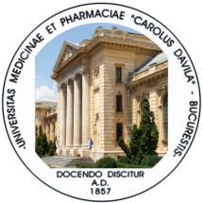
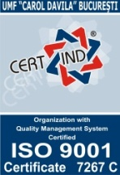
UNIVERSITATEA DE MEDICINĂ ȘI FARMACIE
“CAROL DAVILA” din BUCUREȘTI

Departament 13 Clinic

Tematica pentru concursul de ocupare post Asistent Universitar Obstetrica Ginecologie,
poz. 11 , Disciplina Obstetrică-Ginecologie Polizu.

- Boala trofoblastică gestațională
- Hemoragiile obstetricale antepartum
- Ecografia în obstetrică si ginecologie
- Prezentațiile distocice
- Hemoragia post partum
- Infecțiile ginecologice
- Sarcina extrauterină
- Endometrioza
- Tulburările de statica pelvină:Incontinența urinară si Prolapsul organelor pelvine
- Tumorile uterine

Bibliografie
  - Williams Obstetrică,Ed.a24-a,Tratat F.Cunningham,Kenneth Leveno,Steven Bloom, Catherine Spong, Jodi Dashe, Barbara Hoffman, Briancasey, Jeanne Sheffield, Coordonatorul ediției în limba română Prof. Dr.RaduVlădăreanu. Editura Hipocrate, București,2017.
  - Williams Ginecologie, Ed.aII-a, Hoffman, Schorge, Schaffer, Halvorson, Bradshaw, Cunningham, Coordonatorul ediției în limba română Prof.Dr.RaduVlădăreanu,Editura Hipocrate, București, 2015.
  - Tratat de chirurgie, Ed.aII-a, Vol.V, Obstetrică și Ginecologie, sub redacția Irinel Popescu, Constantin Ciuce, Coordonator:Gheorghe Peltecu, Editura Academiei Romane, București, 2014.
  - Callen, Ultrasonografie în Obstetrică și Ginecologie. Mary Norton, Leslie Scoutt, Vickie Feldstein. Ed.a 6-a, coordonată în limba română:Radu Vlădăreanu, București, Editura Hipocrate, 2017.
  - Urgențele obstetricale intrapartum, Editori:Gheorghe Peltecu, Anca Maria Panaitescu, Radu Botezatu, George Iancu, Editura Academiei Române, 2017.

Director Departament 13,
Prof.Univ.Dr. Stănescu Anca Daniela

